

**Colégio Leonardo da Vinci**

**Aluno: _______________________________________________________________________**

**ATIVIDADES DE REFORÇO – 1ª SÉRIE**

**SEMANA 1**



|  |
| --- |
| LÍNGUA PORTUGUESA |

Questão 1

**(PUC-SP)** Nas palavras enquanto, queimar, folhas, hábil e grossa, constatamos a seguinte sequência de letras e fonemas:  
  
a) 8 - 7, 7 - 6, 6 - 5, 5 - 4, 6 - 5  
b) 7 - 6, 6 - 5, 5 - 5, 5 - 5, 5 - 5  
c) 8 - 6, 7 - 5, 6 - 4, 5 - 4, 5 - 4  
d) 8 - 6, 7 - 6, 6 - 5, 5 - 4, 6 - 5  
e) 8 - 5, 7 - 6, 6 - 5, 5 -  5, 5 - 5

Questão 2

**(ACAFE-SC)** Assinale, na sequência abaixo, a alternativa em que todas as palavras possuem dígrafos:  
  
a) histórias, impossível, máscaras  
b) senhor, disse, achado  
c) passarinhos, ergueu, piedade  
d) errante, abelhas, janela  
e) homem, caverna, velhacos

Questão 3

**(FASP)** Indique a alternativa cuja sequência de vocábulos apresenta, na mesma ordem, o seguinte: ditongo, hiato, hiato, ditongo:  
a) jamais, Deus, luar, dai  
b) joias, fluir, jesuíta, fogaréu  
d) ódio, saguão, leal, poeira  
d) quais, fugiu, caiu, história  
e) órgão, dia, açaí, rua

Questão 4

**(PUC-SP)** Assinale a alternativa que apresenta tritongo, hiato, ditongo crescente, e dígrafo:  
a) quais, saúde, perdoe, álcool  
b) cruéis, mauzinho, quais, psique  
c) quão, mais, mandiú, quieto  
d) aguei, caos, mágoa, chato

Questão 5

**(F. Caxias do Sul-RS)** A alternativa em que, nas três palavras, há um ditongo decrescente é:  
  
a) água, série, memória  
b) coração, razão, paciência  
c) joia, véu, área  
d) balaio, veraneio, ciência  
e) apoio, gratuito, fluido

|  |
| --- |
| LITERATURA |

Questão 1

(UERJ) Este trecho faz parte do início de um conto. Seu narrador alerta o leitor para o caráter ficcional do relato que passará a ler. Isso se dá por meio do seguinte recurso:  
a) assumir uma história sem princípio, meio e fim  
b) construir uma frase longa com ritmo fluente de narrativa  
c) usar o [verbo](https://exerciciosweb.com.br/portugues/lista-exercicios-portugues-verbos/) supor como marca de início dos acontecimentos  
d) sugerir o Tempo e a Eternidade como metáforas humanizadas

Questão 2

(UERJ) O início do conto Sonata estabelece as referências para categorias importantes da narrativa. As categorias de tempo, [espaço](https://exerciciosweb.com.br/fisica/exercicios-as-propriedades-graficas-espaco-velocidade-e-aceleracao/) e o caráter do personagem-narrador são delimitados, respectivamente, pelos seguintes elementos do texto:  
a) outono, ruas, piano  
b) tempo, rio sem nascentes, barco  
c) Segunda Guerra, Paris, Beethoven  
d) gramofone, cômodos, bicho-de-concha

Questão 3

 (UFTM-MG)

Adeus, meus sonhos, eu pranteio e morro!  
Não levo da existência uma saudade!  
E tanta vida que meu peito enchia  
Morreu na minha triste mocidade!  
Misérrimo! votei meus pobres dias  
À sina douda de um amor sem fruto…  
E minha alma na treva agora dorme  
Como um olhar que a morte envolve em luto.  
Que me resta, meu Deus? morra comigo  
A estrela de meus cândidos amores,  
Já que não levo no meu peito morto  
Um punhado sequer de murchas flores!  
(Álvares de Azevedo, Adeus, meus sonhos!; em Lira dos Vinte Anos)

Assinale a alternativa que dá sequência à frase, fazendo citação em discurso indireto do trecho do poema, de acordo com a norma culta. O eu lírico afirmou que:  
a) ele pranteia e morre.  
b) tanta vida morria na sua triste mocidade.  
c) ele votou seus pobres dias…  
d) sua alma na terra então dormia.  
e) morra comigo a estrela de cândidos amores.

Questão 4

(ENEM-2009)  
Texto 1  
No meio do caminho  
No meio do caminho tinha  
uma pedra  
Tinha uma pedra no meio  
do caminho  
Tinha uma pedra  
No meio do caminho tinha  
uma pedra  
[…]  
(ANDRADE, C. D. Antologia poética. Rio de Janeiro/ São Paulo: Record, 2000. (fragmento).

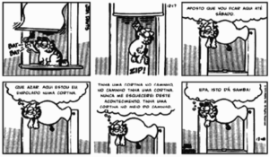

A comparação entre os recursos expressivos que constituem os dois textos revela que:  
a) o texto 1 perde suas características de gênero poético ao ser vulgarizado por histórias em quadrinho.  
b) o texto 2 pertence ao gênero literário, porque as escolhas linguísticas o tornam uma réplica do texto 1.  
c) a escolha do tema, desenvolvido por frases semelhantes, caracteriza-os como pertencentes ao mesmo gênero.  
d) os textos são de gêneros diferentes porque, apesar da [intertextualidade](https://exerciciosweb.com.br/portugues/intertextualidade-atividades-de-portugues/), foram elaborados com finalidades distintas.  
e) as linguagens que constroem significados nos dois textos permitem classificá-los como pertencentes ao mesmo gênero.

Questão 5

(ENEM – 2009)  
Gênero dramático é aquele em que o artista usa como intermediária entre si e o público a representação. A palavra vem do grego drao (fazer) e quer dizer ação. A peça teatral é, pois, uma composição literária destinada à apresentação por atores em um palco, atuando e dialogando entre si. O texto dramático é complementado pela atuação dos atores no espetáculo teatral e possui uma estrutura específica, caracterizada: 1) pela presença de personagens que devem estar ligados com [lógica](https://exerciciosweb.com.br/matematica/logica-e-conjuntos-exercicios-respondidos/) uns aos outros e à ação; 2) pela ação dramática (trama, enredo), que é o conjunto de atos dramáticos, maneiras de ser e de agir das personagens encadeadas à unidade do efeito e segundo uma ordem composta de exposição, conflito, complicação, clímax e desfecho; 3) pela situação ou ambiente, que é o conjunto de circunstâncias físicas, sociais, espirituais em que se situa a ação; 4) pelo tema, ou seja, a ideia que o autor (dramaturgo) deseja  
expor, ou sua interpretação real por meio da representação.  
COUTINHO, A. Notas de teoria literária. Rio de Janeiro: Civilização Brasileira, 1973 (adaptado).

Considerando o texto e analisando os elementos que constituem um espetáculo teatral, conclui-se que:  
a) a criação do espetáculo teatral apresenta-se como um fenômeno de ordem individual, pois não é possível sua concepção de forma coletiva.  
b) o cenário onde se desenrola a ação cênica é concebido e construído pelo cenógrafo de modo autônomo e independente do tema da peça e do trabalho interpretativo dos atores.  
c) o texto cênico pode originar-se dos mais variados[gêneros textuais](https://exerciciosweb.com.br/portugues/os-tipos-e-os-generos-textuais-exercicios/), como contos, lendas, romances, poesias, crônicas, notícias, imagens e fragmentos textuais, entre outros.  
d) o corpo do ator na cena tem pouca importância na comunicação teatral, visto que o mais importante é a expressão verbal, base da comunicação cênica em toda a trajetória do teatro até os dias atuais.

e) a iluminação e o som de um espetáculo cênico independem do processo de produção/recepção do espetáculo teatral, já que se trata de linguagens artísticas diferentes, agregadas posteriormente à cena teatral.

|  |
| --- |
| LÍNGUA INGLESA |

Questão 1

Passe a frase abaixo para a terceira pessoa do singular.

I speak three languages.

________________________________________________________________________

Questão 2

Escreva uma frase no Simple Present. Em seguida, passe-a para as formas negativa e interrogativa.

________________________________________________________________________________________________________________________________________________________________________________________________________________________

Questão 3

Assinale a alternativa onde a frase está gramaticalmente **INCORRETA**.

1. Does he work on weekends?
2. I don’t speak Spanish.
3. She doesn’t dance very well.
4. Does you use credit card?

Questão 4

Complete as frases abaixo com os números adequados.

1. A decade has ____________________ years.
2. A century _______________________ years.
3. A year has ________________________________________________ days.
4. If you have half of the company, you have ____________________ per cent of it.

Questão 5

Complete com **there is** ou **there are**.

1. ____________________ only one sun in the Solar System.
2. ____________________ students in that classroom.
3. ____________________ a museum next to my house.
4. ____________________ water in my bottle.

|  |
| --- |
| ARTE |

Questão 1

O que é patrimônio histórico cultural?

________________________________________________________________________________________________________________________________________________________________________________________________________________________________________________________________________________________________________________________________________________________________________________________________________________________________________________

Questão 2

Qual a importância do patrimônio histórico cultural?

________________________________________________________________________________________________________________________________________________________________________________________________________________________________________________________________________________________________________________________________________________________________________________________________________________________________________________

Questão 3

Quais os tipos de patrimônio cultural ?

____________________________________________________________________________________________________________________________________________________________________________________________________________________________________________________________________________________________________________________________________________________________________________________________________________________________________________________________________________________

Questão 4

Qual a definição sobre “Patrimônio Histórico Cultural”. Pesquise.

____________________________________________________________________________________________________________________________________________________________________________________________________________________________________________________________________________________________________________________________________________________________________________________________________________________________________________________________________________________________________________________________________________________________________________________________________________________________________________________________________________________________________________

Questão 5

De que é formado um patrimônio cultural de um povo?

____________________________________________________________________________________________________________________________________________________________________________________________________________________________________________________________________________________________________________________________________________________________________________________________________________

|  |
| --- |
| ED. FÍSICA |

**Questão 1**

Assinale V ou F para as seguintes afirmações.

( ) Todo exercício físico é considerada uma atividade física.

( ) A educação física foi criada para um aperfeiçoamento da mente.

( ) Atividade física é qualquer movimento corporal com gasto energético igual ao repouso.

( ) Varrer a casa é uma atividade física.

( ) Exercício físico é repetitivo, programado, planejado e com objetivo.

a) VVFFV b) VFFVV c) FFFVV d) VFVFV e) FFVVF

**Questão 2**

Marque respectivamente a alternativa correta, sobre atividade física e exercício físico. Obs: são dois exemplos para cada.

a) Passear de bicicleta, correr meia maratona, nadar na piscina do clube, musculação.

b) Musculação, correr meia maratona, nadar na piscina do clube, passear de bicicleta.

c) Nadar na piscina do clube, passear de bicicleta, musculação, correr meia maratona.

d) Musculação, correr meia maratona, passear de bicicleta, nadar na piscina do clube.

e) Musculação, nadar na piscina do clube, correr meia maratona, passear de bicicleta.

**Questão 3**

Segundo estudos, a prática regular de exercício físico aumenta nossa vida em quantos anos?

a) 3 anos b) 10 anos c) 5 anos d) 1 ano e) 7 anos

**Questão 4**

A prática de atividade física faz bem para a mente e o corpo. Os benefícios vão muito além de manter ou perder peso. Entre as vantagens para a saúde estão a redução do risco de hipertensão, doenças cardíacas, acidente vascular cerebral, diabetes, câncer de mama e de cólon, depressão e quedas em geral.

Sobe a prática da atividade física, analise os itens:

1. A atividade física fortalece ossos e músculos, reduz ansiedade e estresse e melhora a disposição e estimula o convívio social.
2. A Organização Mundial da Saúde (OMS) recomenda 200 minutos semanais de atividade física leve ou moderada.
3. 6% a 10% das doenças não transmissíveis são causadas por inatividade física
4. O tabagismo é mais mortal que o sedentarismo

Estão CORRETAS as alternativas:Parte superior do formulário

Parte inferior do formulário

a) I, II e III, apenas.

b) II, III e IV, apenas.

c) I, III e IV, apenas.

d) I, II e IV, apenas.

e) Todas estão corretas.

Questão 5

A atividade física é essencial para prevenir e reduzir os riscos de doenças PORQUE melhora o sono, reduz o estresse e aumenta o convívio social. Analisando as asserções acima, marque a opção correta:

a) As duas asserções são falsas.

b) A s duas asserções são verdadeiras, e a segunda é uma justificativa correta da primeira.

c) As duas asserções são verdadeiras, porém a segunda não justifica a primeira.

d) A primeira asserção é verdadeira e a segunda é falsa.

e) A primeira asserção é falsa e a segunda é verdadeira.

|  |
| --- |
| GEOGRAFIA |

Questão 1

O que significa Geografia?

____________________________________

____________________________________

____________________________________

____________________________________

____________________________________

____________________________________

Questão 2

Como se deu a construção da Geografia como Ciência?

____________________________________

____________________________________

____________________________________

____________________________________

____________________________________

____________________________________

Questão 3

Qual é a importância da Geografia?

____________________________________

____________________________________

____________________________________

____________________________________

____________________________________

____________________________________

Questão 4

Cite os nomes dos principais Geografos:

____________________________________

____________________________________

____________________________________

____________________________________

____________________________________

____________________________________

Questão 5

De que forma a Geografia evoluiu após a segunda Guerra Mundial? Relate suas observações:

|  |
| --- |
| HISTÓRIA |

Questão 1

Já se afirmou ser a Pré-História uma continuidade da História Natural, havendo uma analogia entre a evolução orgânica e o progresso da cultura”

Sobre a Pré-história, qual das alternativas a seguir é incorreta?

a) Várias ciências auxiliam no estudo, como a antropologia, a arqueologia e a química.

b) A Pré-história pode ser dividida em Paleolítico e Neolítico, no que se refere ao processo técnico de trabalhar a pedra.

c) Sobre o Paleolítico, podemos afirmar que foi o período de grande desenvolvimento artístico, cujo exemplo são as pinturas antropomorfas e zoomorfas realizadas nas cavernas.

d) O Neolítico apresentou um desenvolvimento artístico diferente do Paleolítico, através dos traços geométricos do desenho e da pintura.

e) Os primeiros seres semelhantes ao homem foram o Australopithecus e o Homem de Java que eram bem mais adaptados que o Homem de Neanderthal.

Questão 2

Examine as três proposições, julgando se são verdadeiras ou falsas. Em seguida, assinale a alternativa correta.

I. A Pré-História, época compreendida entre o aparecimento do homem sobre a Terra e o uso da escrita, é dividida tradicionalmente em dois períodos: Paleolítico e Neolítico.

II. A domesticação de animais e o surgimento da agricultura ocorreram apenas após a invenção da escrita, posterior, portanto, ao Neolítico.

III. A duração do Paleolítico é bem mais extensa que a do Neolítico, envolvendo níveis técnicos naturalmente mais primitivos.

a) Todas as proposições são verdadeiras.

b) Apenas as proposições I e II são verdadeiras.

c) Apenas as proposições I e III são verdadeiras.

d) Apenas as proposições II e III são verdadeiras.

e) Todas as proposições são falsas.

Questão 3

A transição do Paleolítico Superior para o Neolítico (entre 10 000 a.C. e 7000 a.C.) foi acompanhada por algumas mudanças básicas para a humanidade. Entre essas, poderíamos citar:

a) o aparecimento da linguagem falada;

b) a domesticação dos animais e plantas, isto é o aparecimento da agricultura e do pastoreio;

c) o aparecimento da magia e da arte;

d) o povoamento de amplas áreas antes não povoadas, como a Europa Central e Ocidental;

e) o aparecimento de vários novos instrumentos, como a agulha de osso, os arpões, os anzóis, a machadinha, a lança e a faca.

Questão 4

Explique o que foi a Revolução Neolítica. Por que tal evento ficou conhecido como uma revolução?

____________________________________

____________________________________

____________________________________

____________________________________

____________________________________

____________________________________

____________________________________

____________________________________

____________________________________

____________________________________

Questão 5

Descreva o cotidiano dos homens durante o Período Paleolítico.

____________________________________

____________________________________

____________________________________

____________________________________

____________________________________

____________________________________

____________________________________

____________________________________

____________________________________

____________________________________

|  |
| --- |
| SOCIOLOGIA |

**1 -** Há, pelo menos, quatro tipos de conhecimento que os seres humanos fazem uso para buscar compreender a realidade: o conhecimento empírico, o conhecimento científico, o conhecimento filosófico e o conhecimento teológico.

De posse dessa informação classifique as ações abaixo como sendo exemplos de uso do conhecimento empírico/senso comum ou conhecimento científico(b):

( ) o uso de chás e remédios caseiros.   
( ) A produção da vacina de prevenção ao vírus H1N1.   
( ) A descoberta da ação das bactérias nos organismos dos animais.   
( ) A crença da força da Lua influenciando o crescimento dos cabelos.

Assinale a alternativa que traz a relação correta:

a) a, b, b, a   
b) a, a ,b ,b   
c) a, b, b, b   
d) b, a, b, a   
e) a, b, a, a

**2 -** Leia os tipos de conhecimentos descritos abaixo e no final assinale a alternativa correta:

I) Conhecimento que se apoia em doutrinas que contêm proposições sagradas, por terem sido reveladas pelo sobrenatural. Parte do princípio de que as verdades tratadas são infalíveis e indiscutíveis.”

II) “Conhecimento transmitido de geração em geração por meio da educação informal e baseado na imitação e na experiência pessoal.”

III) “Conhecimento que procura responder às grandes indagações do espírito humano, buscando até leis mais universais que englobem e harmonizem as conclusões da ciência.”

IV) “Conhecimento obtido de modo racional, conduzido por meio de procedimentos científicos. Visa explicar "por que" e "como" os fenômenos ocorrem.”  
  
A alternativa que corresponde aos tipos de conhecimentos descritos de cima para baixo é:

a) teológico, senso comum, filosófico, científico   
b) teológico, mítico, filosófico, científico   
c) mítico, vulgar, estético, técnico  
d) mítico, teológico, filosófico, científico   
e) teológico, técnico, estético, científico

**3 -** Baseando-se no texto lido, assinale V (verdadeiro) ou F (falso).

( ) O conhecimento é a forma teórico-prática de compreender a realidade.  
( ) O conhecimento científico não descarta o uso do senso comum.  
( ) O senso comum usa o questionamento e a dúvida.  
( ) A ciência pode ser definida como uma forma de investigação metódica e organizada.  
( ) A ciência refere-se a investigação racional ou estudo da natureza, direcionada a descoberta da verdade.

Assinale a resposta correta:  
a) V V F V V   
b) V F F V V   
c) V V V F V  
d) V F V F V   
e) V V V V V

**4 -** "Vivemos num universo em expansão, cuja vastidão e antiguidade estão além do entendimento humano. As galáxias que ele contém estão se afastando velozmente umas das outras, restos de uma imensa explosão, o Big Bang" (Carl Sagan - Biblhões e Bilhões).

Assinale o tipo de conhecimento que está de acordo com fragmento acima.

a) Conhecimento filosófico

b) Conhecimento teológico ou religioso

c) Conhecimento científico

d) Conhecimento do senso comum

e) Conhecimento místico

**5 -** A ciência desconfia da veracidade de nossas certezas, de nossa adesão imediata às coisas, da ausência de crítica e da falta de curiosidade. Por isso, onde vemos coisas, fatos e acontecimentos, a atitude científica vê problemas e obstáculos, aparências que precisam ser explicadas.   
 CHAUI, Marilena. Convite à filosofia. São Paulo: Ática, 2003. p. 218.

Com base na afirmação precedente pode-se afirmar que:

a) a ciência, ao contrário do senso comum, é um conhecimento objetivo, quantitativo e generalizador, que se opõe ao caráter dogmático e subjetivo do senso comum.

b) a ciência domina o imaginário contemporâneo. Isso significa que, cada vez mais, confiamos no testemunho de nossos sentidos que promovem uma adesão acrítica à realidade dada.

c) a ciência existe para confirmar nossas certezas cotidianas, utilizando um pensamento assistemático que despreza o trabalho da razão.

d) a rigor, a ciência complementa o senso comum, mas banindo os obstáculos e problemas observados por nossa percepção imediata das coisas.

e) A ciência diz respeito a um conjunto de leis e teorias que nunca são postas à prova e são tidas como verdades absolutas, sem a possibilidade de questionamento

|  |
| --- |
| FILOSOFIA |

1 - A influência de Sócrates na filosofia grega foi tão marcante que dividiu a sua história em períodos: período pré-socrático, período socrático e período pós-socrático. O período pré-socrático é visto como uma época de formação da filosofia grega, na qual predominavam os problemas cosmológicos. Ele se desenvolveu em cidades da Jônia e da Magna Grécia. Grandes escolas filosóficas surgem nesse período e muitos pensadores se destacam.

Entre eles, um jônico, que ficou conhecido como pai da filosofia. Seu nome é:

a) Leucipo de Abdera

b) Tales de Mileto

c) Sócrates de Atenas

d) Parmênides de Eléia

e) Aristóteles

2 - O homem sempre buscou explicações sobre os aspectos essenciais da realidade que o cerca e sobre sua própria existência. Na Grécia antiga, antes da filosofia surgir, essas explicações eram dadas pela mitologia e tinham, portanto, um forte caráter religioso. Historicamente, considera-se que a filosofia tem início com Tales de Mileto, em razão de ele ter afirmado que “a água é a origem e a matriz de todas as coisas”.

Nesse sentido, pode-se dizer que a frase de Tales tem caráter filosófico pelas seguintes razões:

a) Porque destaca a importância da água para a vida; porque faz referência aos deuses como causa da realidade e, porque nela, embora apenas subentendido, está contido o pensamento: “tudo é matéria”.

b) Porque enuncia algo sobre a origem das coisas; porque o faz sem imagem e fabulação e porque nela, embora apenas subentendido, está contido o pensamento: “tudo é um”.

c) Porque narra uma lenda; porque narra essa lenda através de imagens e fabulação e porque nela, embora apenas subentendido, está contido o pensamento: “tudo é movimento”.

d) Porque enuncia uma verdade revelada por Deus; porque o faz através da imaginação e, porque nela, embora apenas subentendido, está contido o pensamento: “o homem é a medida de todas as coisas”.

e) Porque enuncia algo sobre a origem das coisas; porque o faz recorrendo a deuses e à imaginação e, porque nela, embora apenas subentendido, está contido o pensamento: “conhece-te a ti mesmo”.

3 - Qual foi o problema fundamental abordado pela filosofia de Tales?

a) Como surgiu a terra?

b) Qual o princípio de todas as coisas?

c) Como viver corretamente?

d) Os sentidos nos oferecem um conhecimento verdadeiro da realidade?

e) Só a mente pode nos oferecer um conhecimento verdadeiro?

4 - De acordo com Tales, qual é o princípio de todas as coisas?

a) O fogo

b) A água

c) O Ar

d) A Terra

e) O Ouro

5 - (Enem 2015) A filosofia grega parece começar com uma ideia absurda, com a proposição: a água é a origem e a matriz de todas as coisas. Será mesmo necessário deter-nos nela e leva-la a sério? Sim, e por três razões: em primeiro lugar, porque essa proposição enuncia algo sobre a origem das coisas; em segundo lugar, porque o faz sem imagem e fabulação; e enfim, em terceiro lugar, porque nela embora apenas em estado de crisálida, está contido o pensamento: *Tudo é um.*

NIETZSCHE. F. Crítica moderna. In: *Os pré-socráticos*. São Paulo: Nova Cultural. 1999

O que, de acordo com Nietzsche, caracteriza o surgimento da filosofia entre os gregos?

a) O impulso para transformar, mediante justificativas, os elementos sensíveis em verdades racionais.

b) A necessidade de buscar, de forma racional, a causa primeira das coisas existentes.

c) O desejo de explicar, usando metáforas, a origem dos seres e das coisas.

d) A ambição de expor, de maneira metódica, as diferenças entre as coisas.

e) A tentativa de justificar, a partir de elementos empíricos, o que existe no real.

|  |
| --- |
| BIOLOGIA |

**1ª QUESTÃO**

De acordo com a teoria celular, todos os seres vivos são formados ou constituídos por células. De acordo com essa teoria. Qual desses organismos abaixo, não pode ser considerado um ser vivo:

1. Homem
2. Musgos
3. HIV
4. Levedura
5. Vermes.

**2a QUESTÃO**

As células eucariontes possuem um envoltório nuclear, e as procariontes possuem o material genético disperso no citoplasma. Dos organismos citados abaixo, Qual representa as células procariontes:

1. Mamíferos
2. Lactobacilos
3. Fungos
4. Levedura
5. Protozoários.

**3a QUESTÃO**

As células são estruturas conhecidas como unidades estruturais e funcionais dos organismos vivos. Elas são formadas basicamente por substâncias orgânicas e inorgânicas. São consideradas substâncias inorgânicas:

1. Lipídios e proteínas
2. Proteínas e água
3. Sais minerais e vitaminas
4. Água e sais minerais
5. Lipídios e Carboidratos.

**4a QUESTÃO**

Em qual das alternativas abaixo, só temos exemplos de matéria :

1. Calor e pedra
2. Borracha e luz
3. Luz e som
4. Plástico e ar
5. Vento e brisa.

**5a QUESTÃO**

O átomo é a menor unidade da matéria capaz de participar de uma reação química. Ele é composto de que:

1. Moléculas
2. Partículas subatomicas
3. Substâncias orgânicas
4. Substâncias inorgânicas
5. Luz e calor.

|  |
| --- |
| QUÍMICA |

Questão 1

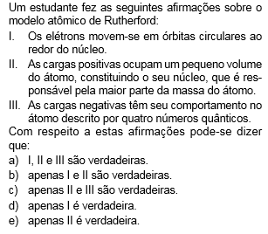

Questão 2

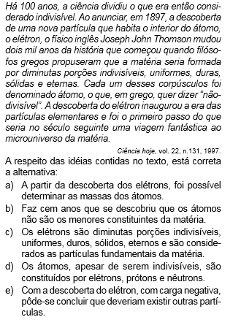

Questão 3

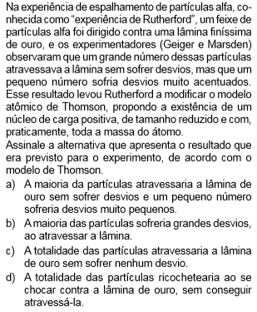

Questão 4

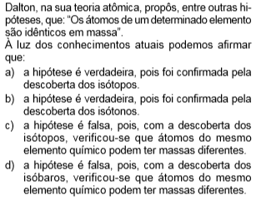

Questão 5

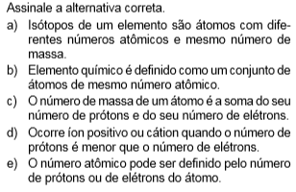

|  |
| --- |
| FÍSICA |

Questão 1



Questão 2



Questão 3



Questão 4



Questão 5



|  |
| --- |
| MATEMÁTICA |

Questão 1

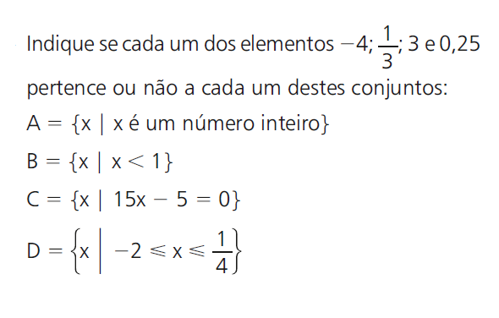

Questão 2

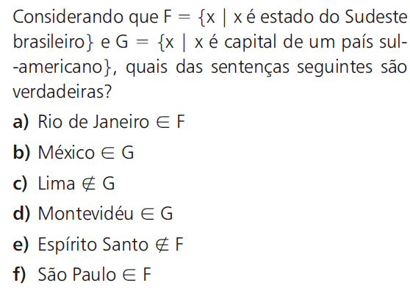

Questão 3

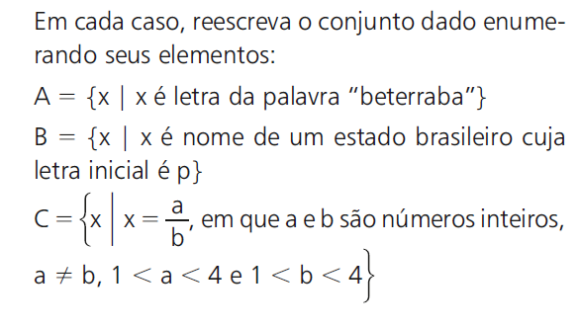

Questão 4

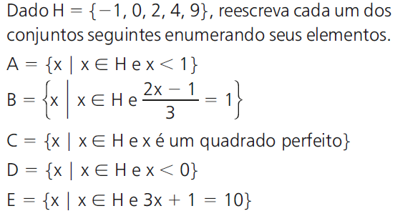

Questão 5

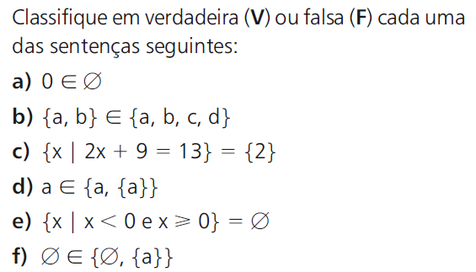

|  |
| --- |
| REDAÇÃO |

PROPOSTA DE REDAÇÃO

A partir da leitura dos textos motivadores e com base nos conhecimentos construídos ao longo de sua formação, redija texto dissertativo-argumentativo em modalidade escrita formal da língua portuguesa sobre o tema **“Desafios para a inclusão do idoso no ensino superior”**, apresentando proposta de intervenção que respeite os direitos humanos. Selecione, organize e relacione, de forma coerente e coesa, argumentos e fatos para defesa de seu ponto de vista.

**TEXTO I**

**Lei garante oferta de cursos e programas de extensão a idosos em universidades**

Instituições de ensino superior terão que ofertar cursos e programas de extensão aos idosos. É o que determina a Lei 13.535/2017, sancionada na última sexta-feira (15) e publicada nesta segunda-feira (18) no Diário Oficial da União.

O artigo 25 do Estatuto do Idoso (Lei 10.741/2003) já estabelece que o Estado precisa apoiar a criação de universidades abertas para idosos, além de incentivar a publicação de livros e periódicos de conteúdo e padrão editorial adequados a essa faixa etária, que facilitem a leitura, considerada a natural redução da capacidade visual nessa idade.

A nova lei acrescenta a esse artigo a necessidade por parte das instituições de educação superior de ofertar aos idosos cursos e programas de extensão, tanto presenciais como a distância, constituídos por atividades formais e não formais.

 AGÊNCIA SENADO. Disponível em: <https://www12.senado.leg.br/noticias/materias/2017/12/18/lei-garante-oferta-de-cursos-e-programas-de-extensao-a-idosos-em-universidades>. Acesso em: 15 out. 2018.

**TEXTO II**

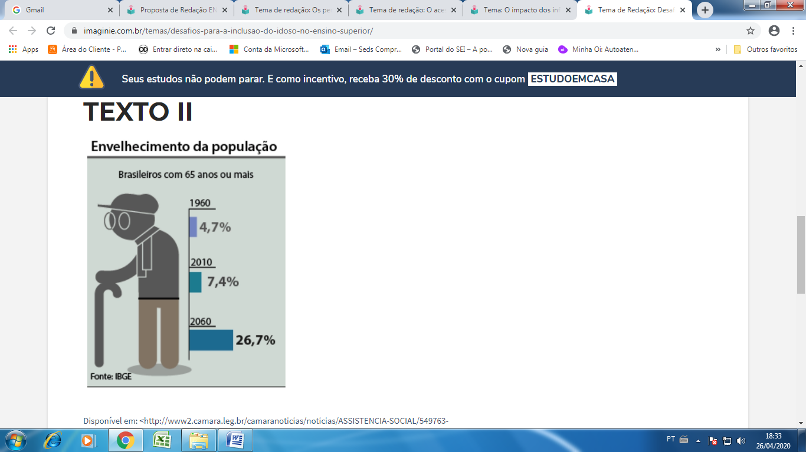

Disponível em: <http://www2.camara.leg.br/camaranoticias/noticias/ASSISTENCIA-SOCIAL/549763-COMISSAO-DEBATE-CRIACAO-DE-LINHA-DE-CUIDADOS-PARA-IDOSOS-NO-BRASIL.html>. Acesso em: 10 out. 2018. 

**TEXTO III**

**Brasil vai se tornar um país de idosos já em 2030, diz IBGE**

Na esteira dos países desenvolvimentos, o Brasil caminha para se tornar um País de população majoritariamente idosa. Segundo dados do Instituto Brasileiro de Geografia e Estatística (IBGE), o grupo de idosos de 60 anos ou mais será maior que o grupo de crianças com até 14 anos já em 2030 e, em 2055, a participação de idosos na população total será maior que a de crianças e jovens com até 29 anos.

Um número importante para entender o crescimento da população idosa é a razão de dependência total, que leva em conta o quociente de pessoas economicamente dependentes e o de potencialmente ativas, dividido entre dependência de jovens e dependência de idosos. Entre 2002 e 2012 aumentou de 14,9 para 19,6 a razão de pessoas de 60 anos ou mais para cada grupo em idade potencialmente ativa. A expectativa é que esse número triplique nos próximos 50 anos, chegando a 63,2 pessoas de 60 anos ou mais para cada 100 em idade potencialmente ativa em 2060.

Os números do IBGE mostram ainda que a principal fonte de rendimento dos idosos de 60 anos ou mais foi a aposentadoria ou a pensão, equivalendo a 66,2%, e chegando a 74,7% no caso do grupo de 65 anos ou mais. A coordenadora da pesquisa, Ana Lúcia Saboia, destaca a necessidade de atenção a está mudança na composição da população. “Hoje em dia a população de idosos que recebe benefícios é muito expressiva, grande parte recebe contribuições de transferência de renda. Os trabalhadores (que irão se aposentar no futuro e em tem carteira assinada) têm mais garantias. O sistema previdenciário tem que estar atento ao envelhecimento”, afirma.

Disponível em: <http://noticias.terra.com.br/brasil/brasil-vai-se-tornar-um-pais-de-idosos-ja-em-2030-diz-ibge,91eb879aef2a2410VgnVCM10000098cceb0aRCRD.html>. Acesso em: 10 out. 2018.